ИТОГИ 1 четверти 2010-2011 учебного года
ГОУ Республики Марий Эл «Звениговская санаторная школа-интернат»

Количество учащихся на начало четверти - 201
прибыло –4
выбыло – 10
Количество учащихся на конец четверти– 195

класс | Количество  учащихся на начало уч. года | Прибыло | Выбыло | Количество учащихся на конец уч. года | Подлежат аттестации | аттестовано | отличников | ударников | Качество знаний % | неуспевающих | Успеваемость %
1 | 20 | 1 | - | 21 | - | - | - | - | - | - | -
2 | 22 | 1 | 3 | 20 | 20 | 20 | 0 | 2 | 10 | 0 | 100
3 | 19 | - | 2 | 17 | 17 | 17 | 0 | 4 | 24 | 1 | 94
4 | 23 | - | - | 23 | 23 | 23 | 0 | 6 | 26 | 0 | 100
1-4 | 84 | 2 | 5 | 81 | 60 | 60 | 0 | 12 | 20 | 1 | 98
5 | 21 | - | - | 21 | 21 | 21 | 0 | 4 | 19 | 0 | 100
6а | 20 | - | 2 | 18 | 17 | 17 | 0 | 4 | 24 | 0 | 100
6б | 18 | 1 | - | 19 | 18 | 18 | 1 | 4 | 28 | 0 | 100
7 | 21 | - | 1 | 20 | 20 | 20 | 0 | 2 | 10 | 0 | 100
8 | 20 | 1 | 2 | 19 | 19 | 19 | 0 | 4 | 21 | 0 | 100
9 | 17 | - | - | 17 | 17 | 17 | 1 | 5 | 35 | 1 | 94
5-9 | 117 | 2 | 5 | 114 | 112 | 112 | 2 | 23 | 23 | 1 | 99
Всего | 201 | 4 | 10 | 195 | 172 | 172 | 2 | 35 | 22 | 2 | 99

ИТОГИ 2 четверти 2010-2011 учебного года
ГОУ Республики Марий Эл «Звениговская санаторная школа-интернат»

Количество учащихся на начало четверти – 195
прибыло – 0
выбыло – 1
класс | Количество  учащихся на начало уч. года | Прибыло | Выбыло | Количество учащихся на конец уч. года | Подлежат аттестации | Аттестовано | Отличников | Ударников | Неуспевающих | Успеваемость % | Качество знаний % | Сред. балл обуч. | Кол-во пропущенных дней/  по бол. | Кол-во пропущенных уроков/ по бол.
1 | 21 | - | - | 21 | - | - | - | - | - | - | - | -
2 | 20 | - | - | 20 | 20 | 19 | 0 | 3 | 0 | 100 | 16 | 3,7 | 93/71 | 389/294
3 | 17 | - | - | 17 | 17 | 17 | 1 | 3 | 1 | 94 | 24 | 3,8 | 46/41 | 195/172
4 | 23 | - | - | 23 | 23 | 23 | 0 | 5 | 0 | 100 | 22 | 3,8 | 46/46 | 188/188
1-4 | 81 | - | - | 81 | 60 | 59 | 1 | 11 | 1 | 98 | 20 | 3,8 | 185/158 | 772/654
5 | 21 | - | - | 21 | 21 | 21 | 0 | 5 | 0 | 100 | 19 | 3,9 | 30/28 | 169/159
6а | 18 | - | - | 18 | 17 | 17 | 0 | 9 | 1 | 94 | 50 | 4,0 | 27/27 | 143/143
6б | 19 |  | 1 | 18 | 17 | 17 | 0 | 6 | 0 | 100 | 35 | 4,0 | 23/23 | 122/122
7 | 20 | - | - | 20 | 20 | 20 | 0 | 2 | 0 | 100 | 10 | 3,8 | 40/25 | 226/143
8 | 19 | - | - | 19 | 19 | 19 | 0 | 3 | 0 | 100 | 16 | 3,9 | 18/16 | 128/114
9 | 17 | - | - | 17 | 17 | 17 | 1 | 5 | 2 | 88 | 35 | 3,9 | 31/31 | 182/182
5-9 | 114 | - | 1 | 113 | 111 | 111 | 1 | 30 | 3 | 97 | 28 | 3,9 | 169/132 | 970/863
Всего | 195 | 0 | 1 | 194 | 171 | 170 | 2 | 41 | 4 | 97,6 | 25 | 3,8 | 354/290 | 1742/1517

Сводные данные итогов успеваемости
за 1 и 2 учебные четверти 2010 -2011 учебного года
в начальных классах

Количество учащихся на начало учебного года - 84
прибыло – 2
выбыло – 5
Количество учащихся на конец учебного года– 81

Учебная четверть | Количество  учащихся на начало четверти | Прибыло | Выбыло | Количество учащихся на конец четверти | Подлежат аттестации | аттестовано | отличников | ударников | Качество знаний % | неуспевающих | Успеваемость %
I | 84 | 2 | 5 | 81 | 60 | 60 | - | 12 | 20 | 1 | 98
II | 81 | - | - | 81 | 60 | 59 | 1 | 11 | 20 | 1 | 98
III
IV
год
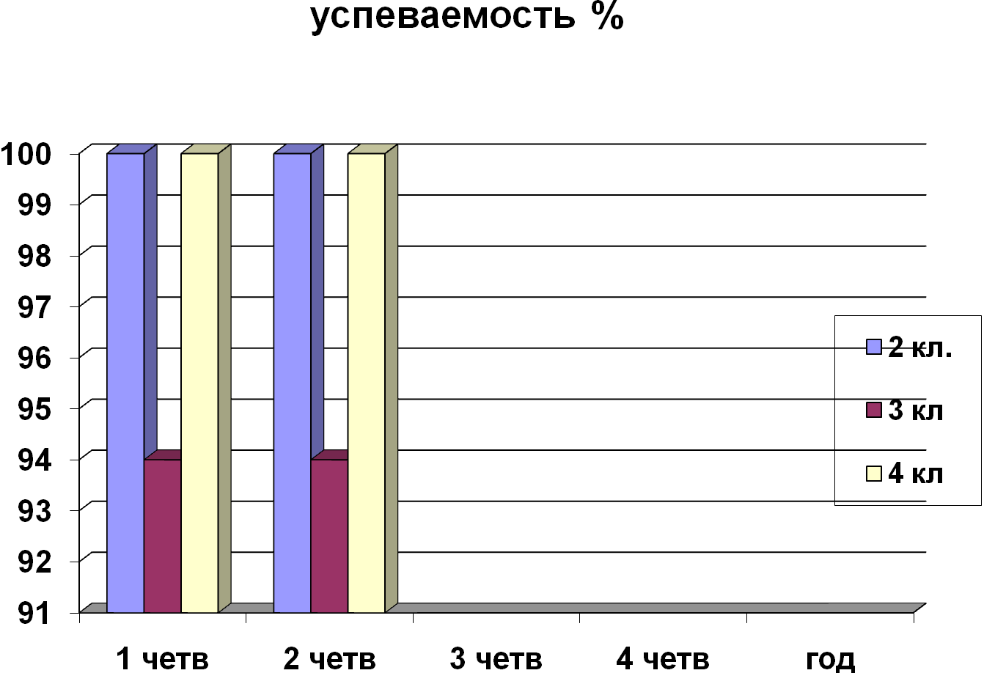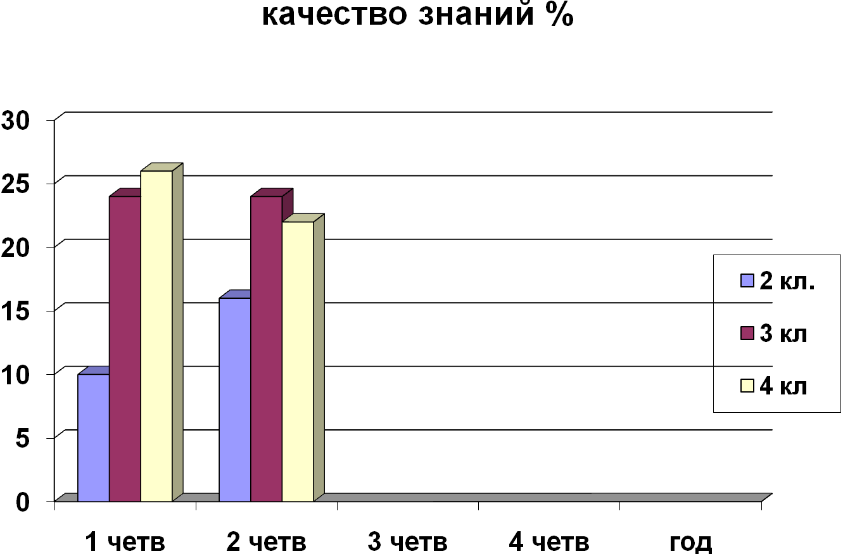Сводные данные итогов

Сводные данные итогов успеваемости
за 1 и 2 четверти 2010-2011 учебного года
в 5-9 классах

Количество учащихся на начало учебного года - 117
прибыло – 2
выбыло – 6
Количество учащихся на конец четверти– 113

Учебная четверть | Количество  учащихся на начало четверти | Прибыло | Выбыло | Количество учащихся на конец четверти | Подлежат аттестации | аттестовано | отличников | ударников | Качество знаний % | неуспевающих | Успеваемость %
I | 117 | 2 | 5 | 114 | 112 | 112 | 2 | 23 | 23 | 1 | 99
II | 114 | - | 1 | 113 | 111 | 111 | 1 | 30 | 28 | 3 | 97
III
IV
год
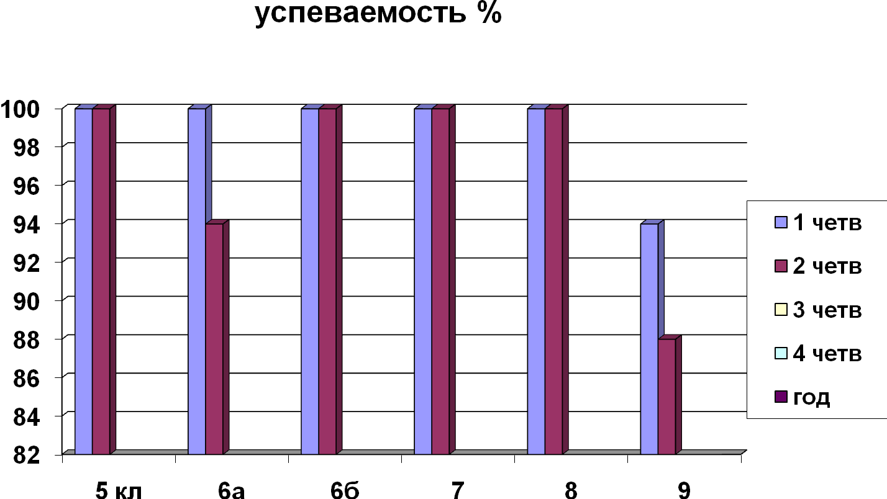

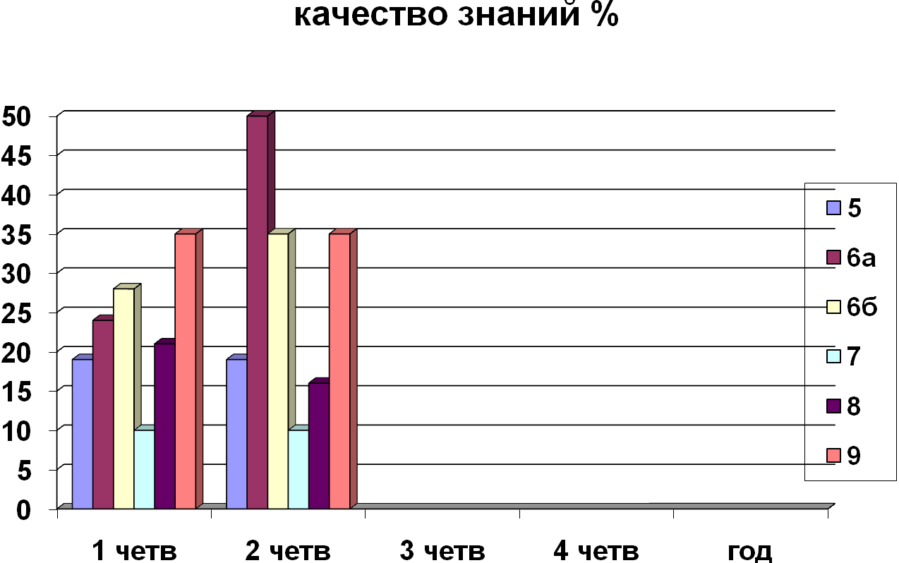

Сводные данные итогов успеваемости
в 2010-2011 учебном году
в 1-9 классах

Количество учащихся на начало учебного года - 201
прибыло – 4
выбыло – 11
Количество учащихся на конец четверти– 194

Учебная четверть | Количество  учащихся на начало четверти | Прибыло | Выбыло | Количество учащихся на конец четверти | Подлежат аттестации | аттестовано | отличников | ударников | Качество знаний % | неуспевающих | Успеваемость %
I | 201 | 4 | 10 | 195 | 172 | 172 | 2 | 35 | 22 | 2 | 99
II | 195 | 0 | 1 | 194 | 171 | 170 | 2 | 41 | 25 | 4 | 97,6
III
IV
год

